PUNTA CANA & SANTO DOMINGO COMBINADO SEMANA SANTA ARAJET
Punta Cana, un excelente destino para descansar y disfrutar de unas vacaciones, gracias a sus hermosas playas de agua color turquesa y arenas blancas que deleitan la vista, también puede encontrar numerosos hoteles de todo tipo y condición, parques acuáticos, restaurantes, bares y discotecas. Se trata de una pequeña ciudad de vacaciones en el Caribe.

Santo Domingo cuenta con áreas muy variadas e interesantes para el turismo, tanto para el interno como para el externo. Por ser la ciudad primada de América, posee construcciones antiquísimas de valor incalculable. Basta con pasearse por la Zona Colonial, para darse cuenta de la importancia y la belleza de estas construcciones. Por las noches, este lugar se convierte en deleite de jóvenes y adultos, ya que posee una gran cantidad de bares y zonas de esparcimiento.

NUESTRO PLAN INCLUYE (POR PERSONA) | NUESTRO PLAN NO INCLUYE (POR PERSONA)
• Tiquetes aéreos Bogotá – Santo Domingo – Punta Cana – Bogotá Arajet.  • Impuestos del tiquete y salida de los países.  • Articulo personal (6Kg) el cual debe caber debajo del asiento del avión.  • Maleta de bodega de 23 Kg.  • Asignación de silla standard.  • Check-In en aeropuerto.  • Traslados aeropuerto – hotel ciudad – hotel playa – aeropuerto en compartido.  • Alojamiento 2 noches en Santo Domingo.  • 2 desayunos.  • City tour en Santo Domingo con almuerzo  • Alojamiento 4 noches en Punta Cana.  • Desayunos, almuerzos y cenas diarios tipo buffet.  • Snacks entre comidas.  • Bebidas y licores ilimitados (+18).  • Deportes náuticos NO motorizados.  • Tarjeta de asistencia médica para menores de 85 años.  • 2% fee bancario.  • Propinas e impuestos hoteleros. | • Servicios de lavandería e internet.  • Llamadas nacionales e internacionales  • Gastos no estipulados EN EL PROGRAMA.
NOTAS:
- La tarifa de niño aplica exclusivamente para acomodación (2 adultos + 1 niño o 2 adultos + 2 niños). Excepto Sunscape Coco y Grand Sirenis Punta Cana aplica 2 adultos + 1 niño. Para cualquier otra acomodación, consultar tarifa.
- Tarifas sujetas a disponibilidad y cambios sin previo aviso.

VIK ARENA BLANCA (4*)
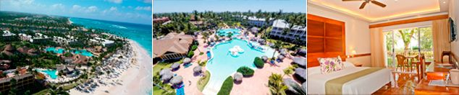

NOVUS PLAZA HODELPA (3*)
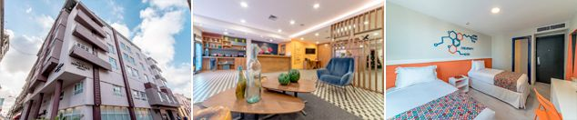

PRECIO POR PERSONA EN DÓLARES AMERICANOS.

VIGENCIA  DE COMPRA | DESDE | HASTA | NOCHES | SENCILLA | DOBLE | TRIPLE | 1ER NIÑO (2-5) | 2DO NIÑO (6-12)
31 oct 26 | 20-mar-27 | 26-mar-27 | 6 | $ 1.885 | $ 1.479 | $ 1.389 | $ 769 | $ 1.115

SUNSCAPE COCO PUNTA CANA (4*)


HODELPA CARIBE COLONIAL (4*)
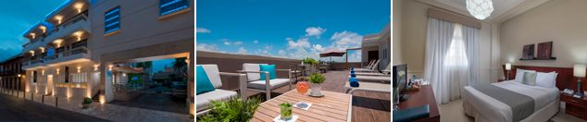

PRECIO POR PERSONA EN DÓLARES AMERICANOS.

VIGENCIA  DE COMPRA | DESDE | HASTA | NOCHES | SENCILLA | DOBLE | TRIPLE | NIÑO (2-12)
31 oct 26 | 20-mar-27 | 26-mar-27 | 6 | $ 1.995 | $ 1.495 | $ 1.469 | $ 1.319

GRAND SIRENIS PUNTA CANA RESORT (5*)
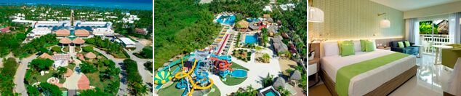

DOMINICAN FIESTA HOTEL (5*)
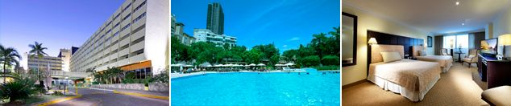

PRECIO POR PERSONA EN DÓLARES AMERICANOS.
Tarifas sujetos a disponibilidad y cambios sin previo aviso

VIGENCIA  DE COMPRA | DESDE | HASTA | NOCHES | SENCILLA | DOBLE | TRIPLE | NIÑO (2-11)
31 oct 26 | 20-mar-27 | 26-mar-27 | 6 | $ 2.179 | $ 1.709 | $ 1.625 | $ 1.189

GRAND BÁVARO PRINCESS (5*)
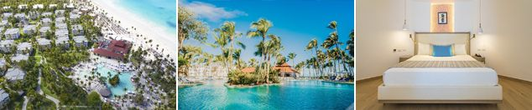

DOMINICAN FIESTA HOTEL (5*)

PRECIO POR PERSONA EN DÓLARES AMERICANOS.

VIGENCIA  DE COMPRA | DESDE | HASTA | NOCHES | SENCILLA | DOBLE | TRIPLE | NIÑO (2-11)
31 oct 26 | 20-mar-27 | 26-mar-27 | 6 | $ 2.359 | $ 1.835 | $ 1.739 | $ 1.245

OPCIONALES EN DESTINO
Buggies & 4 Wheels  Conduce en un recorrido especialmente diseñado para llevarte a conocer los secretos de esta exótica isla tropical.  Incluye:  *Transporte desde y hacia el hotel Zona Punta Cana  *Vehículo pequeño todoterreno.  *Disponible para ocupación individual (1 pax), doble (2 pax), triple (3 pax) y familiar (4 pax).  Edad Mínima para realizar la excursión 6 años  Desde USD 71 por persona | Coco Bongo  Un espectáculo de clase mundial y sinónimo de diversión! Este club propone una fantástica noche de Disco y Show que recordarás toda tu vida.  Incluye:  *Transporte desde y hacia el hotel Zona Punta Cana  *Entrada regular  *Admisión  *Barra Libre  *Show  Edad mínima: 18 años  Desde USD 96 por persona | Excursión a Isla Saona  Sus playas vírgenes, exuberantes palmeras y aguas turquesa hacen que sea una de las regiones más encantadoras de República Dominicana  Incluye:  *Transporte desde y hacia el hotel Zona Punta Cana  *Paseo en catamarán con animación y barra abierta.  *Tiempo de playa  *Almuerzo buffet con aguas y refrescos.  *Regreso en lancha rápida.  Desde USD 107 por persona | Pregunta por estas y más excursiones
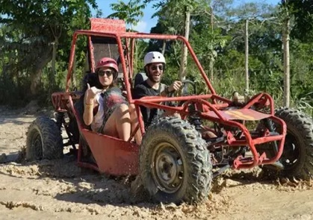 |  | 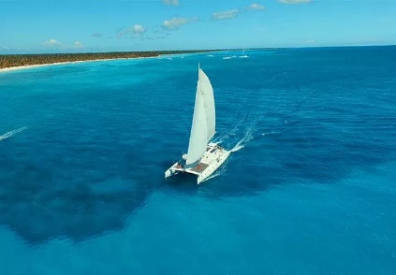 | Pregunta por estas y más excursiones

TERMINOS Y CONDICIONES
• Reserva hasta agotar existencia
• Edad de los niños de acuerdo al hotel seleccionado.
• Aplica suplementos para otras fechas
• Los precios mencionados son condicionales hasta el momento que se confirme la reserva
• Estas tarifas pueden variar si se cambian hoteles, fechas de viaje, servicios, número de Integrantes y temporadas especiales, en estos casos pueden aplicar suplementos.
• Para viajar se requiere pasaporte con vigencia mínima de 6 meses, cédula de ciudadanía original.
• Diligenciar para la entrada y la salida a República Dominicana el E-ticket con mínimo 7 días de anticipación al viaje. CLICK AQUÍ
PARA TENER EN CUENTA
• Alojamiento pago en dólares americanos.
• Tarifas e impuestos sujetos a cambios sin previo aviso.
• En caso de no SHOW se aplica penalidad del 100 % sobre el valor del paquete.
• Es importante que este en el aeropuerto como mínimo con cuatro (4) horas antes de la salida del vuelo.
• El tiquete después de emitido NO es reembolsable, NO es endosable, y aplican penalidades que la aerolínea disponga.
• Para adultos mayores de 85 años y hasta 99 años el valor de suplemento por asistencia médica es de Usd 6 dólares diarios.
• Para menores de edad deben presentar pasaporte, registro civil de nacimiento y permiso autenticado en notaria por los padres.

La mayoría de habitaciones cuentan con cama doble o matrimonial 125cm ancho X 180cm largo


